Spett.le

**ANM S.p.A.**

**Via G.Marino,n.1**

**80125 Napoli - Na**

**ING. FERRENTINO**

Patrica 01/06/2021

**Oggetto: REVISIONE MOTORE FUNICOLARE FIMET**

**OFFERTA 2021/0348**

**Descrizione dei lavori che saranno eseguiti per effettuare la manutenzione:**

|  |  |
| --- | --- |
| 1 | Disaccoppiamento motore dalla trasmissione e scollegamento cavi |
| 2 | Smontaggio motore dal basamento attraverso il vs. carroponte |
| 3 | Montaggio motore di scorta su basamento e ricollegamento cavi alla morsettiera motore |
| 4 | Accoppiamento al giunto esistente |
| 5 | Disaccoppiamento alla trasmissione principale |
| 6 | Per tale lavoro si prevede un intervento ipotetico di n.5h x N°.4 tecnici per un totale n.20 ore notturne |
| 8 | Dopo l’intervento di smontaggio e rimontaggio motore dal basamento effettueremo l’intervento di allineamento |
| 9 | Allineamento Motore |
| 12 | Accoppiamento alla trasmissione del giunto di trasmissione del giunto lato del riduttore |
| 13 |  |
| 37 | N.B. Sarà vostra cura che gli interventi siano svolti su impianti messi in sicurezza. L’energia elettrica sarà di vs. cura. Il personale impiegato sarà in parte in sub appalto. Dovrete metterci a disposizione il luogo dove poter ricoverare le attrezzature e i mezzi occorrente. Vostro personale sarà presente in supporto al nostro e qualunque decisione sarà presa di comune accordo.  Per quanto riguarda i costi dal punto 1-6 potrebbero essere oggetto di variazioni che verranno consuntivate a parte. |

**Totale Voce 1/2/3/4/5/6 …………………………………………………………...€.1.800,00+iva 22%**

**Rimborso Km.: 0.85Km (REM- Funicolare-Funicolare-REM) Km.toali 300…….€. 255+iva22%**

**Viaggio per i cinque Tecnici in orario notturno n.6 ore a/r per n. 5 tecnici……€. 500+iva,22%**

**Allineamento Motore…………………………………………………………………..…€. 800,00+iva22%**

**Trasferta comprensiva della cena senza pernotto forfettaria …………………€. 250,00+iva22%**

**Consegna** : Da concordare con almeno 10/15gg di anticipo dopo aver ricevuto il vs. ordine

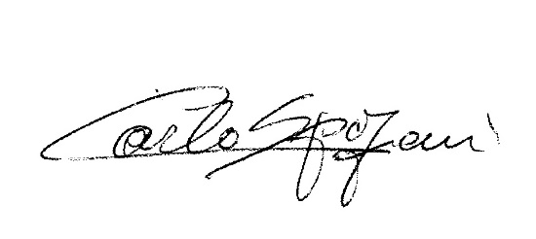**Pagamento** : 50% ordine 50% 30gg d.f.f.m.

Disponibili a qualunque chiarimento, rimaniamo in attesa di una vs. risposta.

Cordiali saluti

**REM s.r.l.**